J.Hakanen Ky
Ilmanvaihtokanavien puhdistus
Tarkastus- ja puhdistuspöytäkirja
Pähkinäsärkijän päiväkoti
8.12.2010

Ilmanvaihtokanavien puhdistuspöytäkirja

Kohde: Pähkinäsärkijän päiväkoti
Kohteen osoite: Pähkinätie 2, Vantaa

Tilaaja: Vantaan kaupunki
Tilaajan osoite: Tuupakankuja 2, 01740 Vantaa
Tilaajan edustaja: Jukka Järvelä
Edustajan yhteystiedot: 050 3121898

Toimittajan tiedot: J. Hakanen Ky
Vernissakatu 5 B 68, 01300 Vantaa
040 5155037

Työ suoritettu ajalla: 8.12.2010

Kohteessa käytetyt työmenetelmät
1 | Imurointi | 4 | Pesu
2 | Alipaineistus | 5 | Kaavinta/Harjaus
3 | Koneellinen harjaus | 6 | Pika-/tarkistusluukun asennus

Kohteen osa-alueet | Käytetyt menetelmät
Keittiö rasvapoistoilmakanava, huippuimuri | 1,3,4

Huomiot. | kuva nro.

Käytetyt työtunnit

1.Sakke
Pvm. | Tehdyt työt | Tunnit
8.12.2010 | rasvanpoisto | 5
 | Työkalu siivous | 1
 | pöytäkirjalaatiminen | 1
 | Yhteensä | 7

2.Jaska
Pvm. | Tehdyt työt | Tunnit
8.12.2010 | rasvanpoisto | 5
 | Työkalu siivous | 1
 | Yhteensä | 6

3.Decha
Pvm. | Tehdyt työt | Tunnit
8.12.2010 | rasvanpoisto | 5
 | Työkalu siivous | 1
 | Yhteensä | 6
 | Tunnit yhteensä | 19

Kohteen vertailukuvat ennen ja jälkeen työn suorittamisen
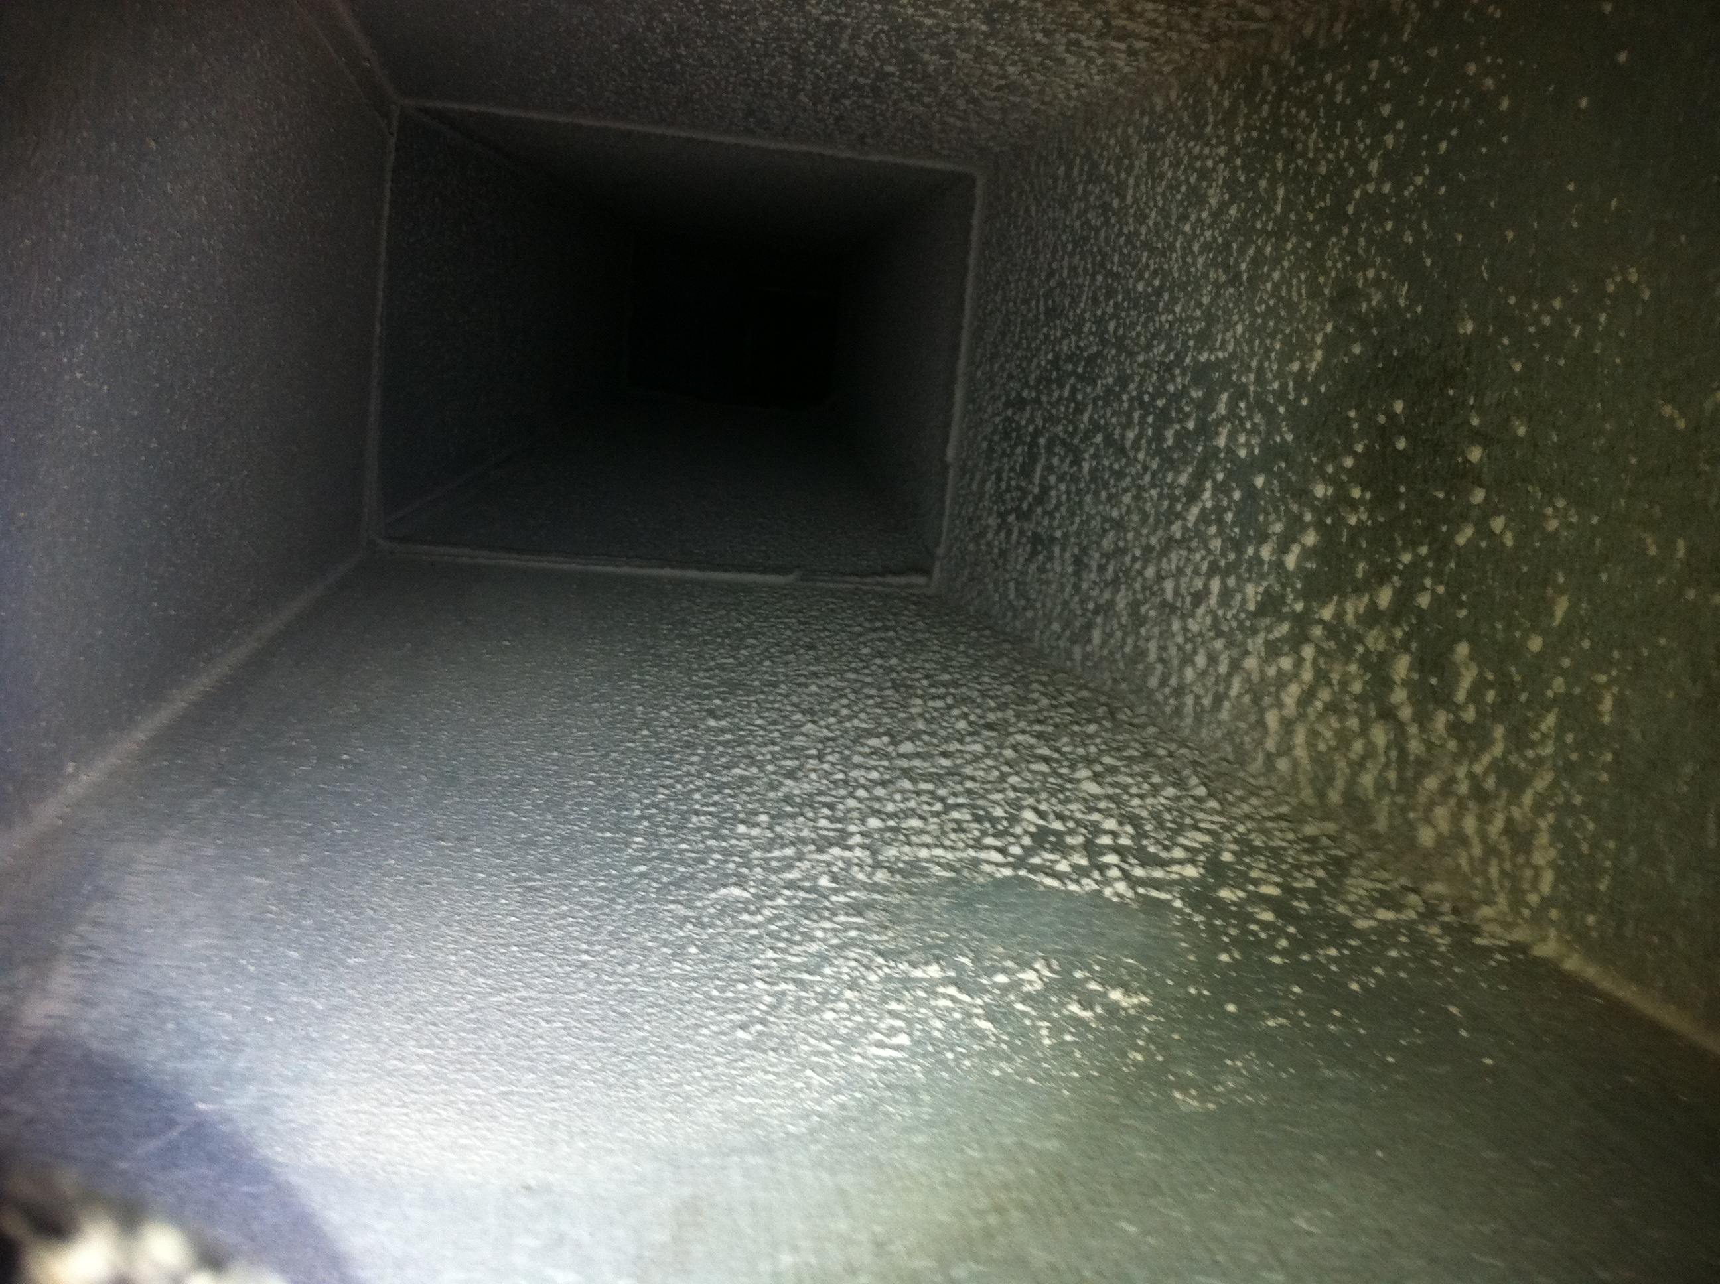  ravankanava ennen puhdistusta | 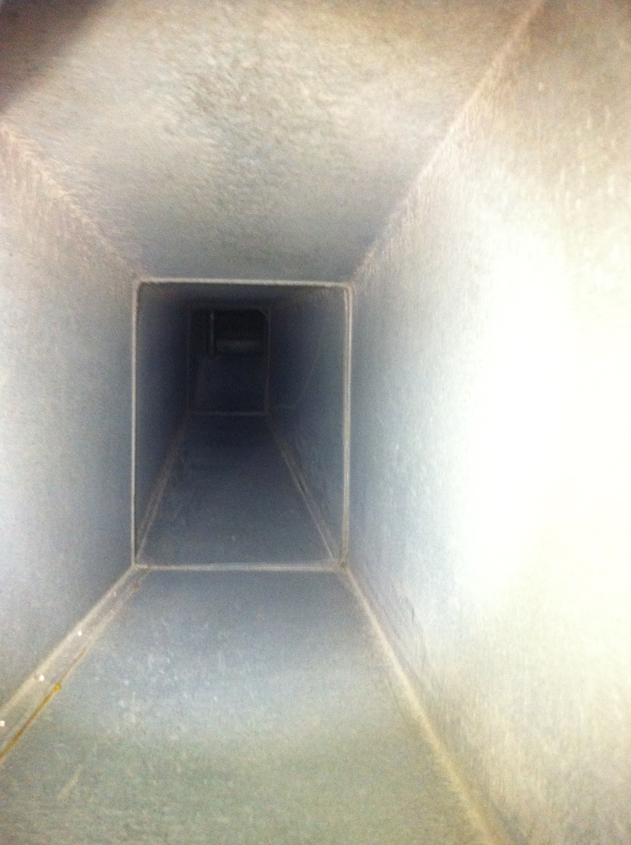  puhdistettuna
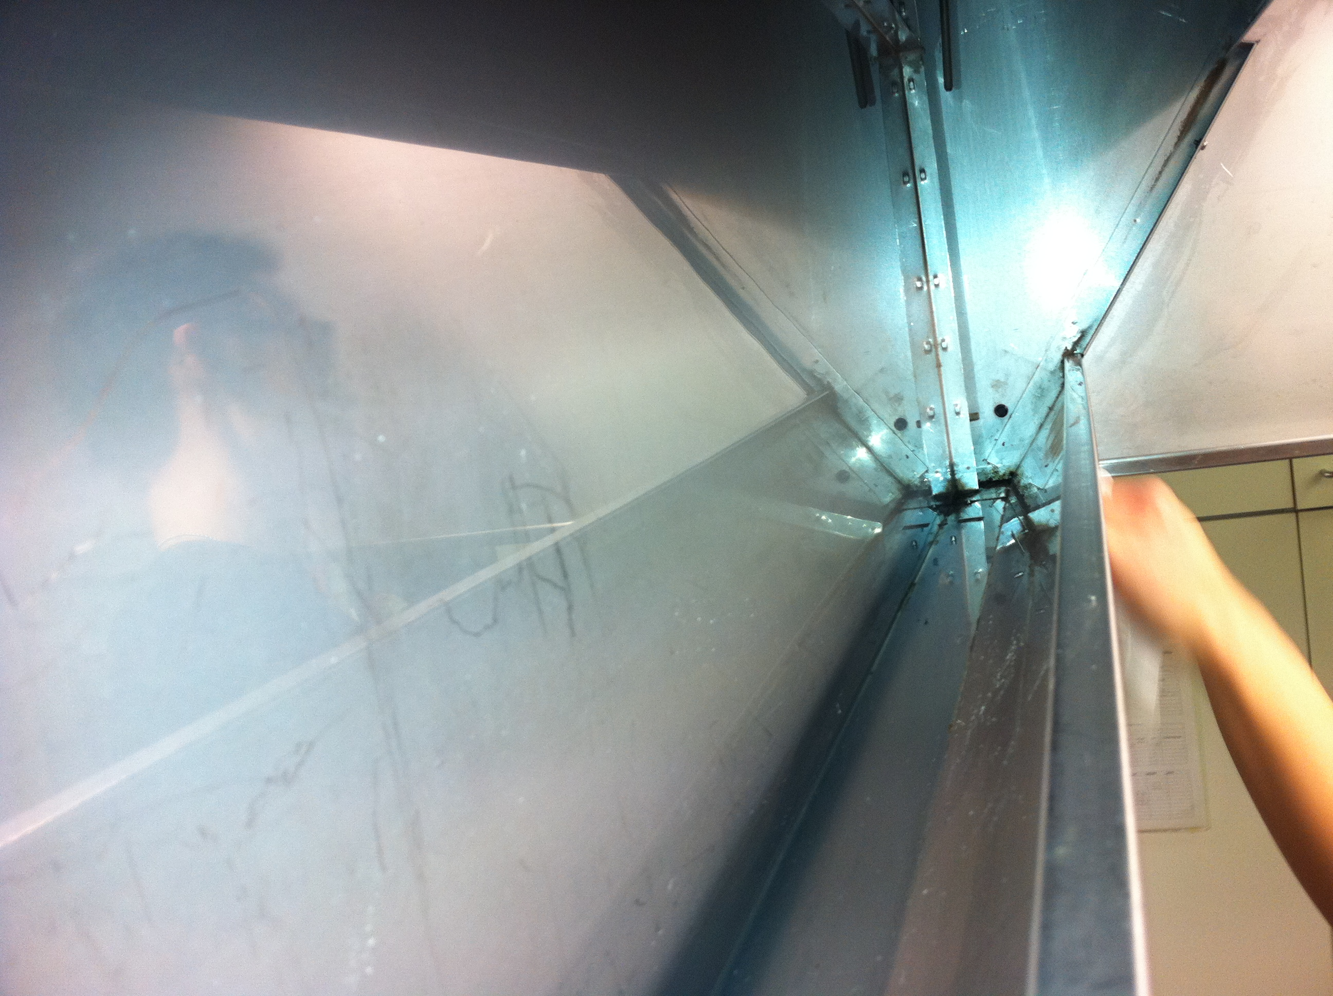  huuva puhdistettuna | 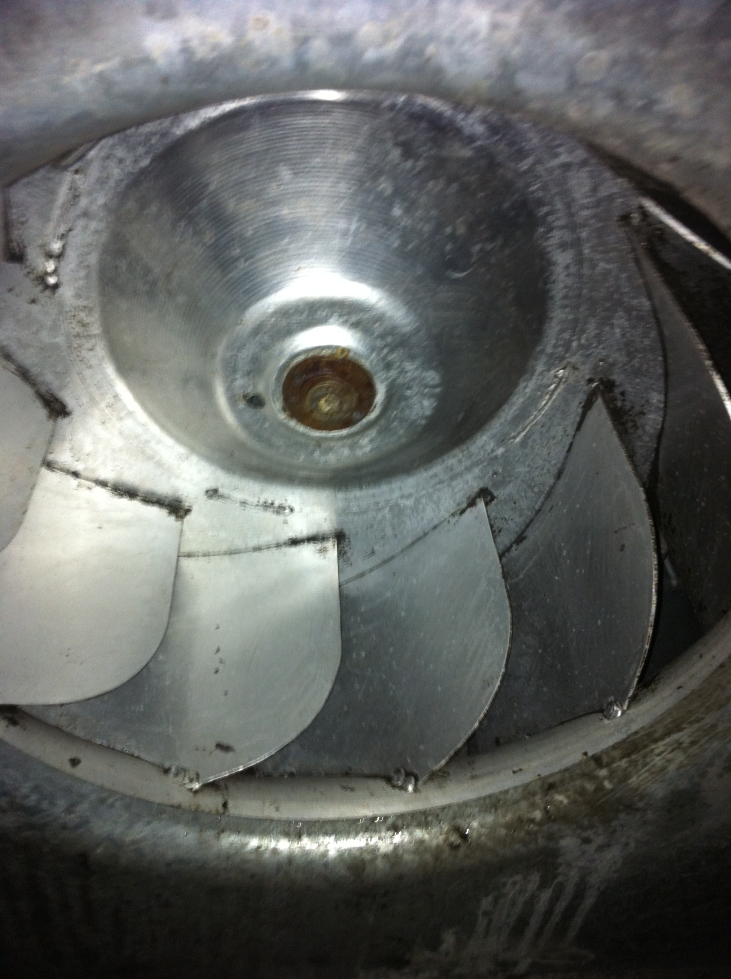  huippuimuri siivet puhdistettuna

